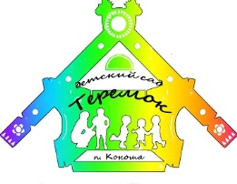
Один день из жизни группы

Разновозрастная группа «Непоседы»
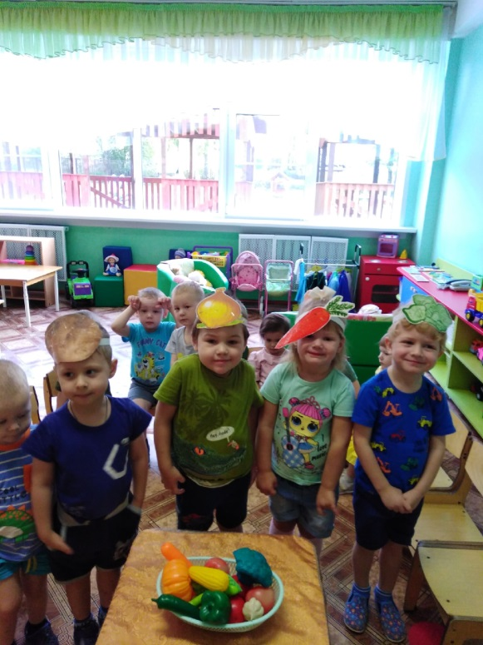

«Овощи и фрукты – полезные продукты»
Наступил первый месяц осени. Люди собрали урожай в своих огородах и позаботились об его хранении на зиму. А урожай в этом году очень богатый, все ягоды, фрукты и овощи как будто наполнились теплом и светом солнышка. Залог здоровья детей – дошкольников – правильное, сбалансированное питание. У детей дошкольного возраста происходит интенсивный рост и развитие, совершенствуются функции нервной системы, усиливаются процессы обмена веществ. Одним словом, правильное питание содействует формированию Здорового Образа Жизни и является одним из факторов, обеспечивающих высокий уровень сопротивляемости детского организма простудным заболеваниям.
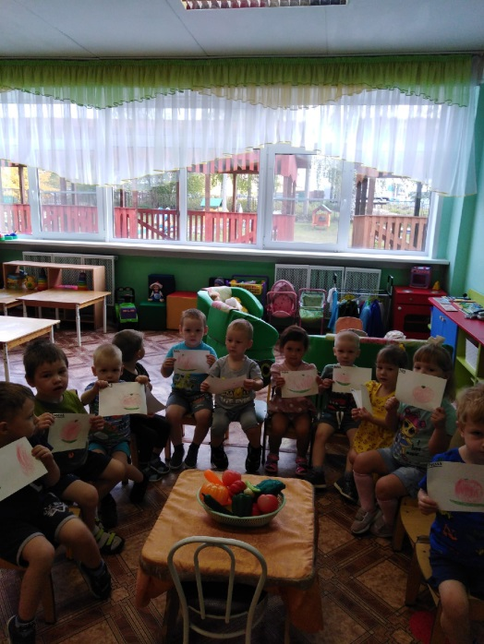

Дети группы «Непоседы» приняли участие в интересном занятии по ознакомлению с окружающим на тему «Бабушкин огород», на котором ребята узнали о пользе различных овощей для детского здоровья, о витаминах, которые содержатся не только в овощах, но и во фруктах и ягодах. Дети учились отгадывать несложные загадки, ответы их очень радовали. Провели физминутку «В огород мы пойдем!», пальчиковую гимнастику «Бабушкины помощники». В свободной деятельности они учились изображать овощи из бабушкиного огорода, запомнили форму помидора и огурца, а также закрепили их цвет. Продолжаем учиться аккуратно раскрашивать предметы.
Наш денек получился очень насыщенным и интересным!
Ребята получили нужные и полезные знания.

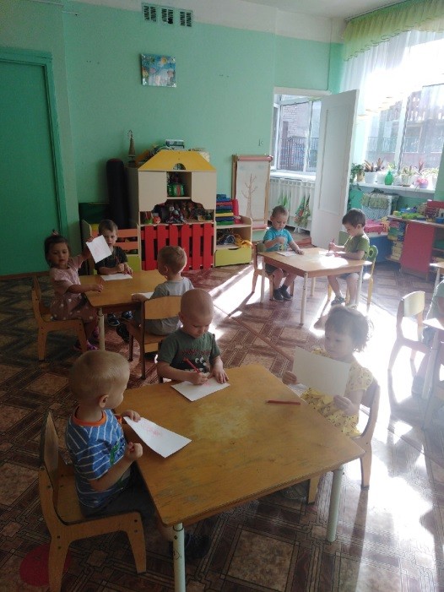

Воспитатель разновозрастной группы «Непоседы»
Уварова Ирина Евгеньевна

